Картотека нетрадиционных способов рисования
Монотипия Лист белой бумаги нужно согнуть и разогнуть пополам. Поставить на линии сгиба 2-3 разноцветных пятна гуаши. Сложить лист пополам и провести пальцем от центра к краям. Открываем лист и получаем цветочек! После высыхания фломастером остается дорисовывать мелкие детали.
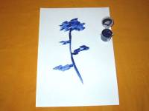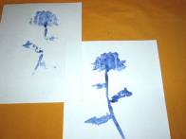

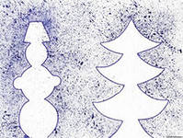
Набрызг Ребенок набирает краску на кисть и ударяет кистью о картон, который держит над бумагой. Краска разбрызгивается на бумагу.

Граттаж Лист белой бумаги раскрасить акварельными красками. Потом необходимо покрыть свечой. Затем закрасить черной гуашью (если краска плохо ложиться, можно добавить в нее мыльной пены). Затем после того как лист бумаги высохнет с помощью ручки можно выцарапать рисунок.
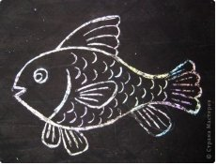

Кляксография обычная
Ребенок зачерпывает гуашь пластиковой ложкой и выливает на бумагу. В результате получаются пятна в произвольном порядке. Затем лист накрывается другим листом и прижимается (можно согнуть лист пополам, на одну половину капнуть тушь, а другой его прикрыть.) Далее верхний лист снимается, изображение рассматривается: определяется, на что оно похоже. Недостающие детали дорисовываются.
Кляксография с трубочкой
Ребенок зачерпывает пластиковой ложечкой краску, выливает ее на лист, делает небольшое пятно (капельку). Затем на это пятно дует из трубочки так, чтобы ее конец не касался ни пятна, ни бумаги. При необходимости процедура повторяется. Недостающие детали дорисовываются.
Кляксография с ниточкой
Ребенок опускает нитку в краску, отжимает ее. Затем на листе бумаги выкладывает из нитки изображение, оставляя один конец свободным. После этого сверху накладывает другой лист, прижимает, придерживая рукой, и вытягивает нитку за кончик. Недостающие детали дорисовываются.
Волшебные ниточки
Согните и разогните лист белого картона. Окуните толстую шерстяную нитку в краску и положите ее между двумя половинками листа. Слегка надавив на лист, водите ниткой. Дорисуйте детали.
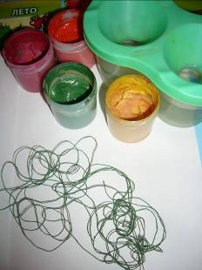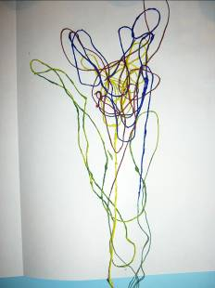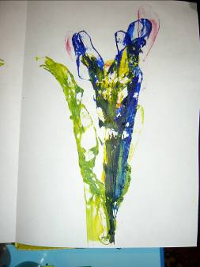

Рисование картошкой, пальцем, луковицей

КАМЕШКИ. Разрежьте картофелину пополам. Проведите зубцами вилки несколько раз, создав на разрезе рельеф. Окуните картофель в краску и сделайте отпечаток.
РЫБКИ. Подушечкой большого пальца напечатайте тело, а кончиком указательного пальца - хвост. Фломастером дорисуйте глаза и рот.
ПУЗЫРЬКИ. Отпечатайте концом пластмассовой соломинки.
РАСТЕНИЯ. Разрежьте луковицу и сделайте отпечаток.
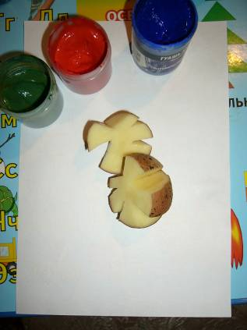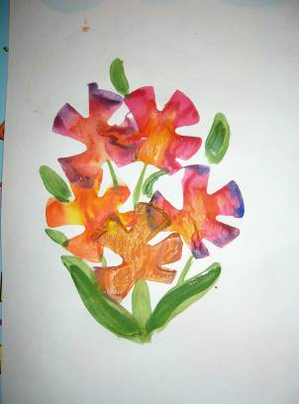
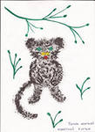
Тычок жесткой полусухой кистью
Ребенок опускает в гуашь кисть и ударяет ею по бумаге, держа кисть вертикально. При работе кисть в воду не опускается. Таким образом, заполняется весь лист, контур или шаблон. Получается имитация пушистой или колючей поверхности.

Рисование мыльными пузырями
На стекло необходимо нанести рисунок акварельными красками с добавлением мыльных пузырей. На стекло с еще невысохшим рисунком накладывается лист. Затем проведите пальцем от центра к краям. Уберите стекло. После высыхания фломастером дорисуйте мелкие детали.
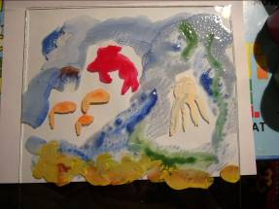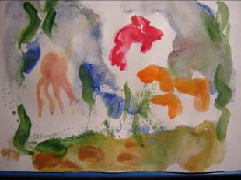

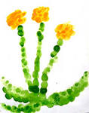
Рисование пальчиками
Ребенок опускает в гуашь пальчик и наносит точки, пятнышки на бумагу. На каждый пальчик набирается краска разного цвета. После работы пальчики вытираются салфеткой, затем гуашь легко смывается.

Коллаж
В доме всегда найдутся ненужные открытки, фотографии, цветные вырезки из журналов, которые можно соединить в большой коллаж. Когда с помощью клея и ножниц вы создадите свое полотно, можете подкрасить фон или части картины краской. Должно получиться что-то очень интересное.
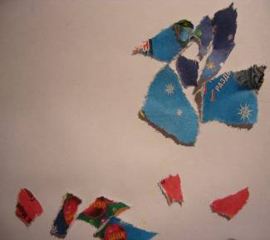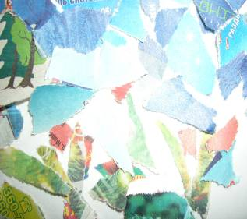
Рисование ладошкой
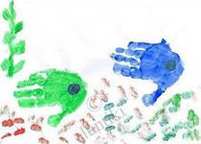
Ребенок опускает в гуашь ладошку (всю кисть) или окрашивает ее с помощью кисточки и делает отпечаток на бумаге. Рисуют и правой, и левой руками, окрашенными разными цветами. После работы руки вытирают салфеткой, затем гуашь легко смывается.

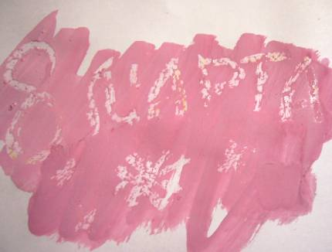
Волшебная свеча
Восковой свечой нарисуйте на плотной бумаге елочку или домик. Затем с помощью поролона начинайте наносить на всю поверхность бумаги краску. Так как домик, нарисованный свечой, будет жирным, краска на него не ляжет, и рисунок внезапно проявится. Такой же эффект можно получить, вначале рисуя канцелярским клеем.

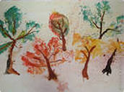
Отпечатки листьев

Ребенок покрывает листок дерева красками разных цветов, затем прикладывает его к бумаге окрашенной стороной для получения отпечатка. Каждый раз берется новый листок. Черешки у листьев можно дорисовать кистью.

Акварель с солью
Если еще не высохший акварельный рисунок посыпать солью, то соль прилипнет к краске и при высыхании создаст эффект зернистости.
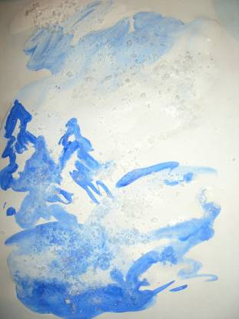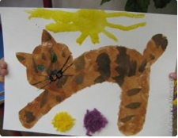

Рисование поролоном
Ребёнок обмакивает кусочек поролона в краску и рисует методом примакивания. Очень хорошо рисовать таким способом пушистых зверей, снег, снеговика, а можно очень легко закрасит ь фон. Так же очень хорошо использовать трафарет при таком рисовании.

Рисование пальчиками по крупе
На подносе рассыпается крупа (манка). Дети при помощи пальчиков создают знакомые простые образы.
Рисование ватными палочками
Ватными палочками рисовать очень просто. Опускаем палочку в воду, затем в краску и ставим на листе точки. Что рисовать? Да что угодно! Небо и солнышко, домик в деревне, речку, автомобили, куклы. Главное в этом деле – желание!
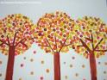

Оттиск мятой бумагой
Ребёнок мнёт в руках бумагу, пока она не станет мягкой. Затем скатывает из неё шарик. Размеры его могут быть различными. После этого ребёнок прижимает смятую бумагу к штемпельной подушке с краской и наносит оттиск на бумагу.

